МАДОУ №24 «Журавушка» г. Искитим Новосибирской обл.
Экологический проект «Птицы наши друзья!»
Средний дошкольный возраст.
Воспитатель Глушкова Л.С.
Участники: воспитатель, дети, родители.
Вид: познавательно - исследовательский
Срок реализации: краткосрочный (2 недели)
Цель: Формировать представления о птицах, об образе жизни и поведении, о связи с окружающей средой, роли человека в жизни птиц.
Задачи:
1. Расширить представления о жизни птиц и приспособлении к своей среде обитания: как передвигаются, чем питаются, как приспосабливаются к жизни в разные времена года. Формировать экологически грамотного, безопасного для природы и здоровья человека поведение .
2. Развивать умение устанавливать причинно-следственные связи, учить делать выводы.
3. Воспитывать интерес к живой природе, развивать любознательность. Расширять кругозор на основе материала доступного пониманию ребёнка.
4. Активизировать совместную деятельность родителей и детей.
Интеграция образовательных областей: познание, коммуникация, чтение художественной литературы, музыка, художественное творчество, физическая культура.
.
Форма работы: игровая, познавательная, продуктивная, работа с родителями.
Предполагаемый результат:
• У детей сформированы знания о жизни и среде обитания птиц.
• У детей сформирован устойчивый интерес к живой природе.
• Дети умеют применять полученные знания в продуктивной деятельности.
Актуальность проекта.
Бережное отношение к природе, осознание важности её охраны, формирование экокультуры и природоохранного сознания необходимо воспитывать именно сейчас, когда мир находится на грани экологической катастрофы. Выбор темы обусловлен пониманием значимости цели поставленной в этом проекте. В совместной работе с родителями мы должны постепенно повышать экологическое сознание ребёнка, стимулируя его интерес к помощи пернатым друзьям, тем самым пробуждая чувства ребёнка
Этапы реализации:
- Подготовительный этап.
На начальном этапе, мы с детьми обсудили вопросы, связанные с проектной и исследовательской деятельностью.
- Птицы, какие они?
- Что ты знаешь о птицах?
- Как узнать птицу?
- Какое значение имеют птицы в жизни человека?
Чтобы найти ответы на эти вопросы:
- определили цель и задачи проекта,
- разработали план-график работы,
- изучили познавательную, художественную и методическую литературу,
- сделали подборку игр для детей среднего дошкольного возраста

- Основной этап
- рассматривание иллюстраций с изображением птиц
- чтение художественной литературы : «Голуби» И. Токмакова, «Где обедал воробей» С. Я. Маршак, русских народных сказок «Ворона и рак», «Гуси – лебеди», К. Д. Ушинский «Ласточка», сказки В. Даля «Ворона», стихи Александрова А. «Скворцы», А. Яшин «Покормите птиц зимой», В. Берестов «Птицы»;
- разучивание поговорок: «Всякая птица своим пером гордится», «У каждой пташки свои замашки»;
- вечер загадок и отгадок «Почтальон Печкин спешит к нам в гости».4
- просмотр презентаций: "Зимующие птицы".
- познавательная беседы: «Птицы наши друзья », «Птицы, зимующие с нами», «Перелётные птицы», «Меню птиц», «Учитесь жалеть и беречь»
- развивающие, дидактические, подвижные, пальчиковые игры: «Раздели птиц на перелетных и зимующих»; «Лишняя картинка»; «Угадай по описанию»; «Воробышки и автомобиль»; «Лиса и куры». Д/и «Назови знакомых птиц», «Кто как кричит», «Зимует, не зимует», «Кто как передвигается», «Чей дом?»;
- изо деятельность: рисование «Вот какая птичка», лепка «Красивая птица», аппликация (обрывная) «Украсим птицу»
- составление рассказа по картине «Скворцы прилетели».
- экспериментирование: «Что дальше улетит?», « В воде купался - сух остался».
- слушание П. И. Чайковский «Песня жаворонка» из альбома «Времена года. Март», музыкальная игра «Скворушка»
- заучивание «Покормите птиц зимой...» А. Яшин
- консультация для родителей «Хочу всё знать», «Как и из чего можно сделать кормушку для птиц». Индивидуальные беседы: «Обсуждаете ли вы дома с ребенком тему недели?», домашнее задание «Зимующие птицы», подборка книг, журналов о птицах, оформление рисунков и поделок «Птицы!».

3. Заключительный этап.
Презентация «Птицы наши друзья», Проведение итогового мероприятия «Викторина о птицах».

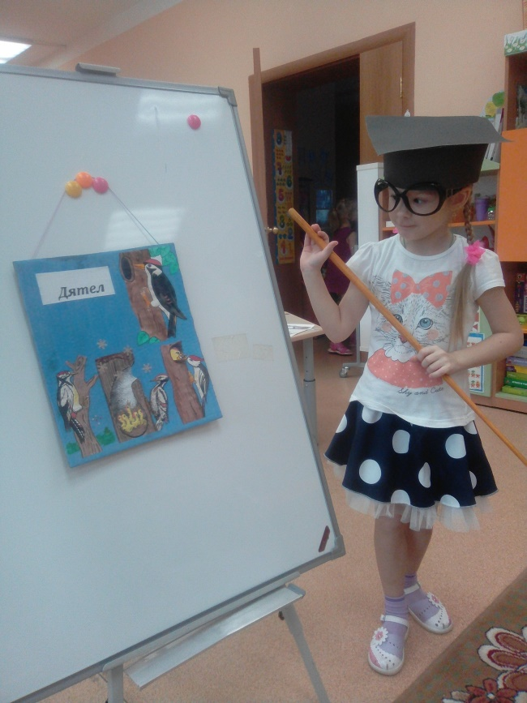
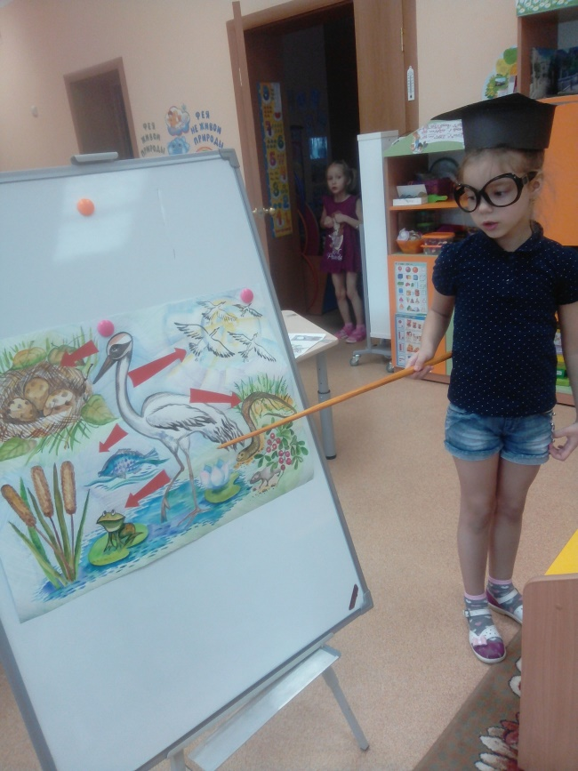

В реализации проектной деятельности:
1.Знания детей о птицах расширились;
2. На протяжении реализации проекта «Птицы – наши друзья» у детей развивалась связная речь.
3.Дети научились правильно подкармливать птиц.
4. У многих детей появилось заботливое отношение к птицам (дети каждый день, собираясь на прогулку, напоминали взять корм и покормить птиц).
5. Повысился познавательный интерес у детей.

